Міністерство освіти і науки України
Національний університет «Львівська політехніка»
Кафедра систем штучного інтелекту

Звіт
про виконання лабораторних та практичних робіт блоку № 3 На тему: «Цикли. Вкладені Цикли. Завершення виконання циклів. Функції. Рекурсія. Вбудовані функції. Одновимірні масиви.» з дисципліни: «Основи програмування»
до:
Лабораторної Роботи № 2
Лабораторної Роботи № 3
Практичних Робіт до блоку № 3
Виконав(ла):
Студент групи ШІ-11
Матішак Михайло Олексійович

2026
Тема роботи:
Цикли, функції, рекурсія та робота з одновимірними масивами

Мета роботи:
Ознайомитися з циклами for, while і do while, навчитися правильно їх завершувати та використовувати break і continue. Також треба було розібратися з одновимірними масивами, функціями, рекурсією і застосувати їх для розв’язання задач на C++.
Теоретичні відомості:
- Теоретичні відомості з переліком важливих тем:
- Тема №1: Цикли for, while, do while, вкладені цикли та оператори break і continue.
- Тема №2: Одновимірні масиви, індексація, обхід масиву й пошук потрібних значень.
- Тема №3: Функції, параметри за значенням і посиланням, параметри за замовчуванням.
- Тема №4: Рекурсія та обчислення сум і функцій за допомогою рядів.
- Індивідуальний план опрацювання теорії:
- Тема №1: Цикли та керування ними.
  - Джерела Інформації:
    - Посилання на курс: https://www.learncpp.com/
    - Посилання на відеоурок: https://www.youtube.com/watch?v=LYIPTmN37SU
  - Що опрацьовано:
    - Розібрано роботу циклів із передумовою, післяумовою та параметром.
    - Окремо опрацьовано оператори break, continue та вкладені цикли.
  - Статус: Ознайомлений
  - Початок опрацювання теми: 15.10.26
  - Завершення опрацювання теми: 19.10.26
- Тема №2: Одновимірні масиви.
  - Джерела Інформації:
    - Посилання на курс: https://www.learncpp.com/
    - Посилання на відеоурок: https://www.youtube.com/watch?v=LXsUHdsDWW4
  - Що опрацьовано:
    - Розглянуто оголошення масивів і звернення до елементів за індексом.
    - Опрацьовано обчислення суми, пошук мінімуму та максимуму в масиві.
  - Статус: Ознайомлений
  - Початок опрацювання теми: 17.10.26
  - Завершення опрацювання теми: 18.10.26
- Тема №3: Функції і рекурсія.
  - Джерела Інформації:
    - Посилання на курс: https://www.learncpp.com/
    - Посилання на відеоурок: https://www.youtube.com/watch?v=z588uicHgJM
  - Що опрацьовано:
    - Розібрано передачу параметрів у функції та повернення результатів через посилання.
    - Опрацьовано параметри за замовчуванням і рекурсивне підсумовування.
  - Статус: Ознайомлений
  - Початок опрацювання теми: 19.10.26
  - Завершення опрацювання теми: 20.10.26
- Тема №4: Степеневі ряди.
  - Джерела Інформації:
    - Посилання на відеоурок: https://www.youtube.com/watch?v=Q65BdgG168M
    - Посилання на курс: лекції Пукача
  - Що опрацьовано:
    - Ознайомлено з розкладом функцій у ряд.
    - Опрацьовано обчислення суми ряду для заданого n і з точністю ε.
  - Статус: Ознайомлений
  - Початок опрацювання теми: 21.10.26
  - Завершення опрацювання теми: 21.10.26

Виконання роботи:

1. Опрацювання завдання та вимог до програм та середовища:
Завдання №1 Theory Education Activities
– Деталі завдання: Вивчити теорію про цикли, одновимірні масиви, функції й рекурсію, а також матеріал до лабораторних робіт № 2 і № 3.
Завдання №2 Requirements management and design activities
– Деталі завдання: Розібрати умови завдань, визначити потрібні алгоритми й оцінити час на реалізацію, побудувати блок-схему у Draw.io для практичного завдання.
Завдання №3 Lab 2 Task 1
– Деталі завдання: Варіант 18. Знайти суму числового ряду з точністю ε = 0.0001. Загальний член ряду: aₙ = n³ / (3n − 3)!, n = 1, 2, ...
– Вимоги: Для підсумовування застосувати цикл. Зупинитися, коли модуль чергового члена стане меншим за задану точність.
Завдання №4 Lab 3 Task 1
– Деталі завдання: Варіант 4. Для x від 0.1 до 0.8 із кроком (0.8 − 0.1) / 10 = 0.07 обчислити функцію y = x · arctg(x) − ln(√(1 + x²)), використовуючи степеневий ряд.
– Вимоги: Виконати обчислення для n = 10 та окремо для точності ε = 0.0001. Порівняти отримані суми з точним значенням функції.
Завдання №5 Class Practice Task «Аналізатор місячного бюджету»
– Деталі завдання: Програма отримує місячний бюджет і витрати по днях. Через меню потрібно показувати витрати, статистику, дні з перевищенням ліміту та три найдорожчі дні.
– Вимоги: Використати for, while, do while, break, continue, вкладені цикли, масив, функції, рекурсію, передачу параметрів за посиланням та параметр за замовчуванням.
Завдання №6 Self Practice Algotester Task 1 - “Гайда у гори!”
– Деталі завдання: 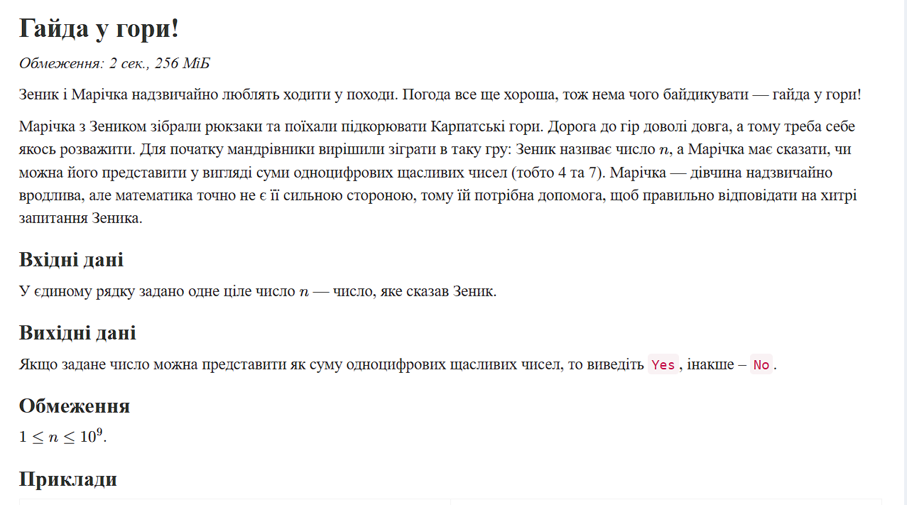
Завдання №7 Self Practice Algotester Task 2 - «Нові втрати ворога»
– Деталі завдання: 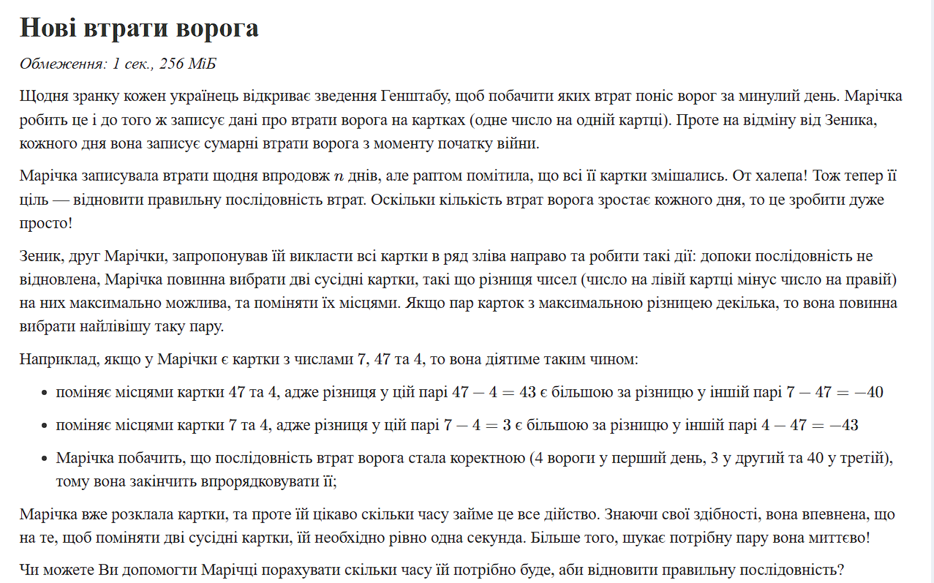
Завдання №8 Self Practice Algotester Task 3 - «Більше блоків»
– Деталі завдання: 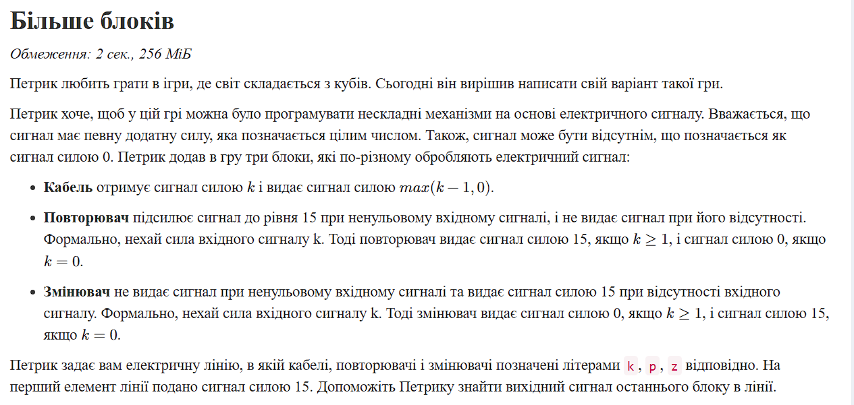
Завдання №9 Self Practice Algotester Task 4 - «Цікавий масив»
– Деталі завдання: 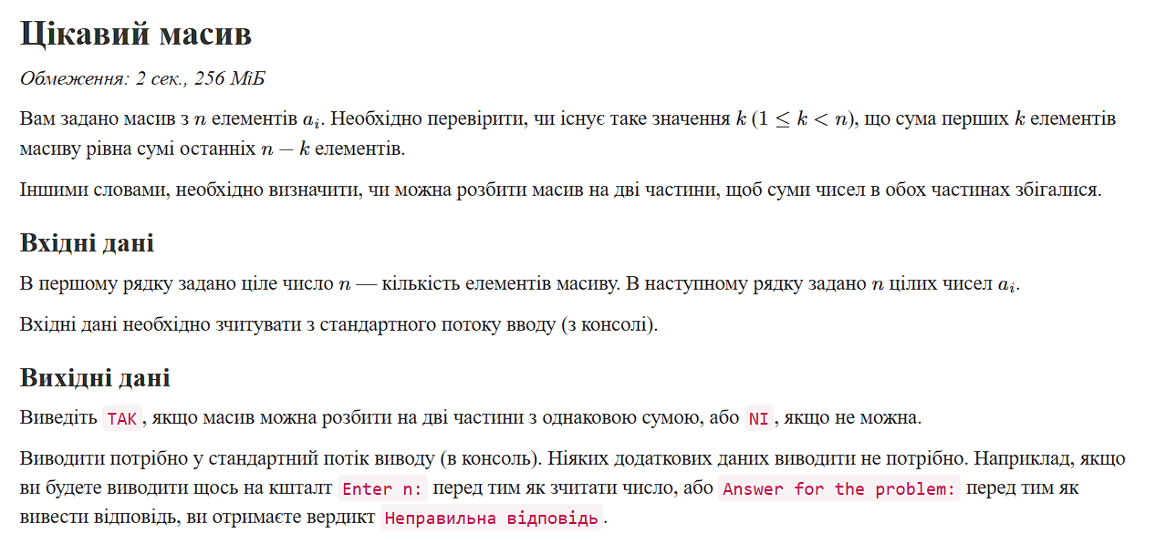
Завдання №10 Result Documentation Report
– Деталі завдання: Підготувати звіт із постановкою завдань, поясненням способів розв’язання й контрольними прикладами.
Завдання №11 Results Evaluation and Release
– Деталі завдання: Перевірити роботу алгоритмів на тестових даних і порівняти відповіді з очікуваними. Результати відправлення коду на Algotester у звіт не додавалися.
2. Дизайн та планована оцінка часу виконання завдань:
Завдання № 3 Lab 2 Task 1
– Алгоритм: Починаю з першого члена ряду, додаю його до суми та переходжу до наступного n. Якщо новий член менший за ε, зупиняю обчислення.
– Планований час: 30 хвилин
Завдання №4 Lab 3 Task 1
– Алгоритм: Змінюю x від 0.1 до 0.8, кожного разу обчислюю суму перших 10 членів, суму з точністю ε та значення за формулою функції.
– Планований час: 1 година 20 хвилин
Завдання №5 Class Practice Task
– Алгоритм: Зчитування бюджету й масиву витрат, меню з повторенням, окремі функції статистики, ліміту й найдорожчих днів.
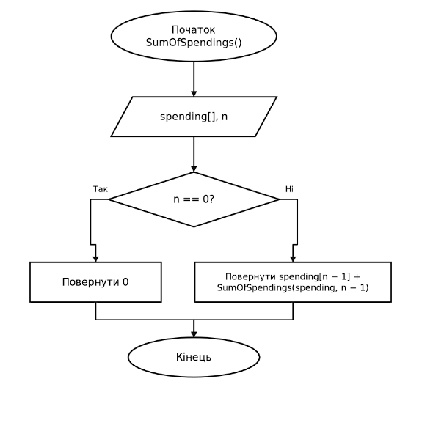
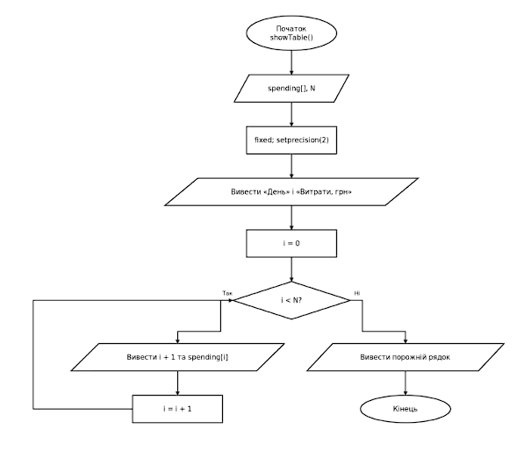
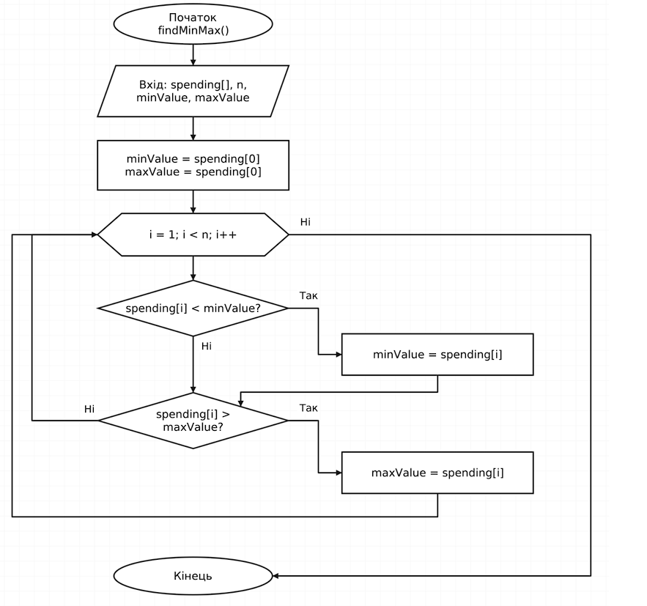
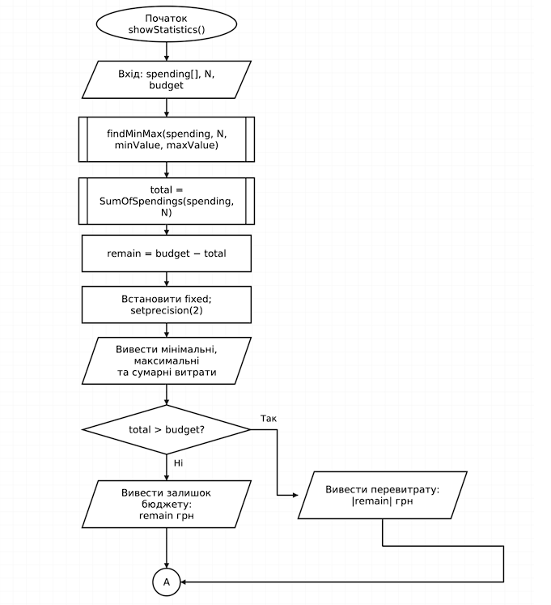
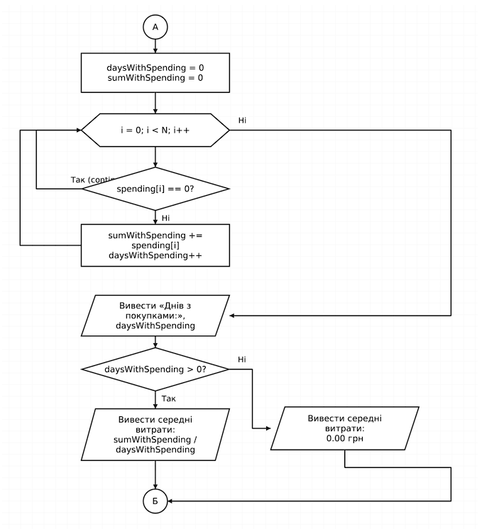
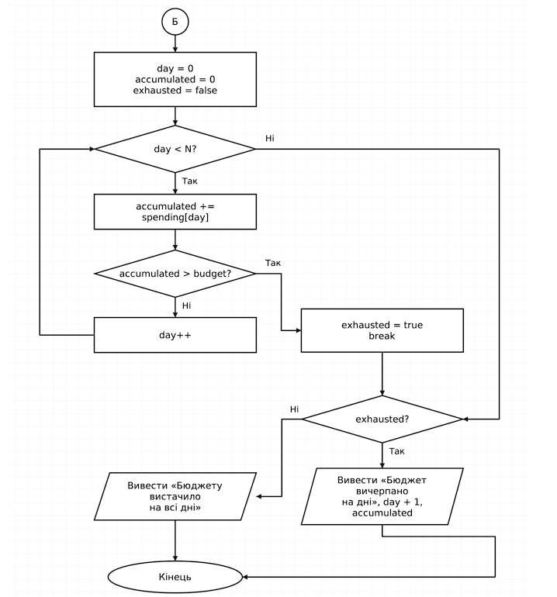
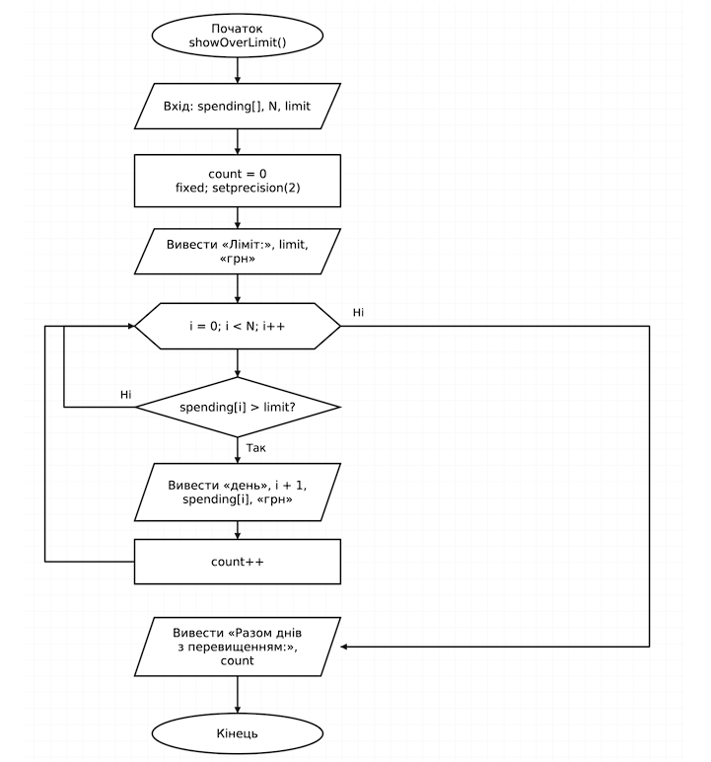
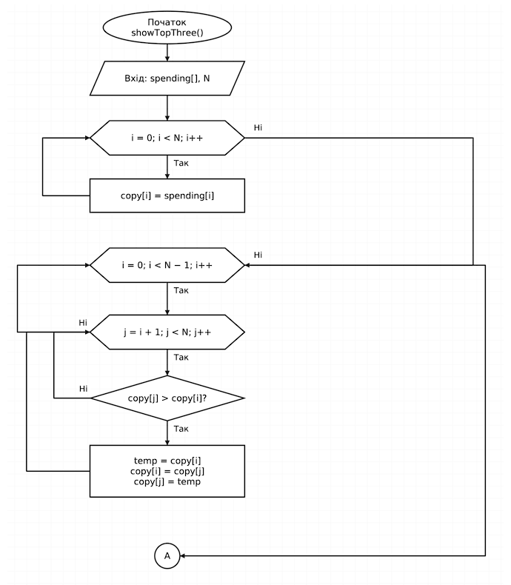
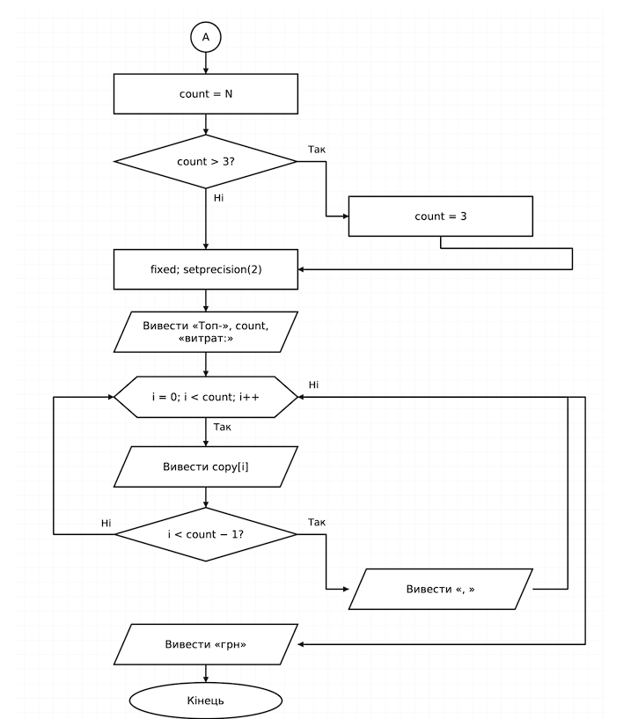
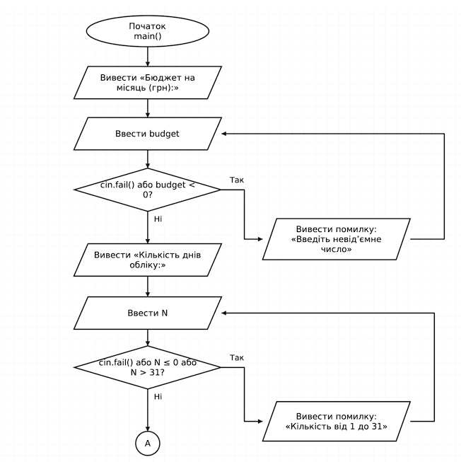
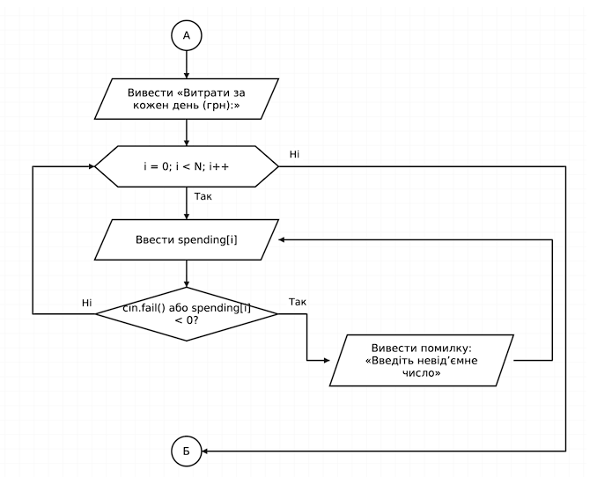
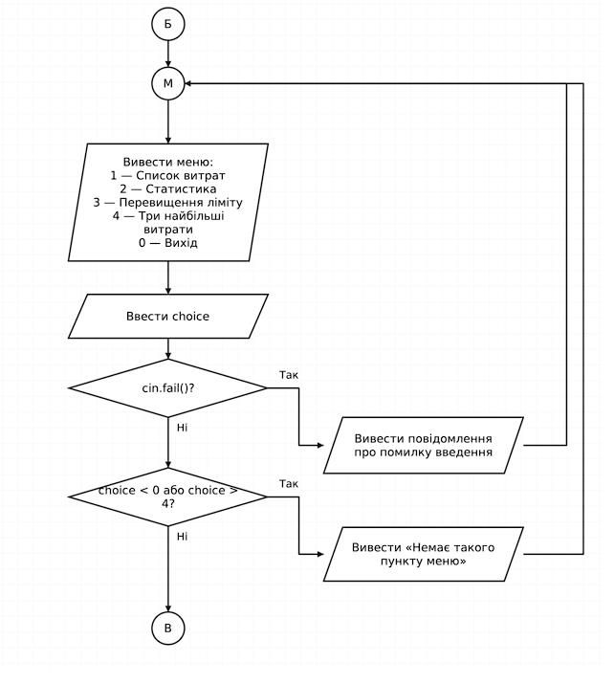
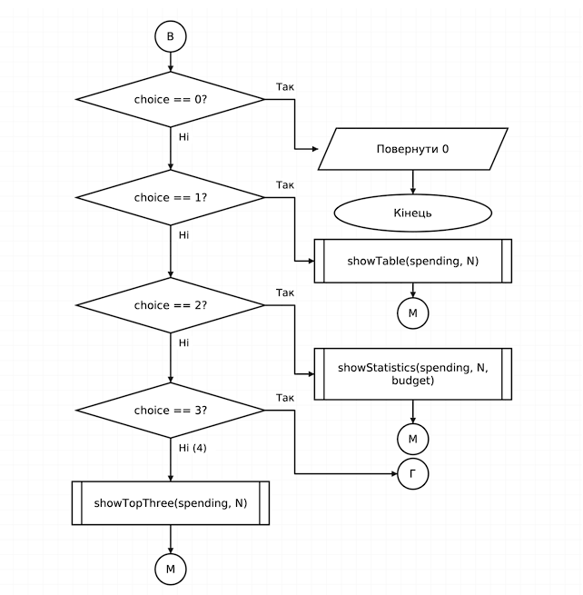
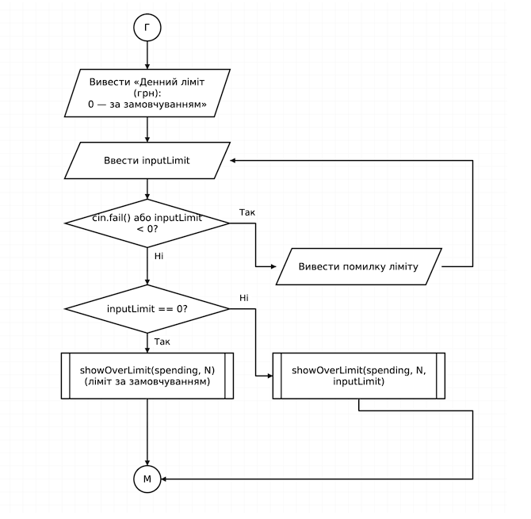
Рис. 1 Блок-схема до практичного завдання
– Планований час: 3 години
Завдання №6 Self Practice Algotester Tasks 1
– Планований час: 30 хвилин
Завдання №7 Self Practice Algotester Tasks 2
– Планований час: 30 хвилин
Завдання №8 Self Practice Algotester Tasks 3
– Планований час: 30 хвилин
Завдання №9 Self Practice Algotester Tasks 4
– Планований час: 30 хвилин

3. Конфігурація середовища до виконання завдань:
Додаткове програмне забезпечення для виконання завдань не використовувалось.
4. Код програм з посиланням на внутрішні ресурси:
Завдання №3: Lab 2
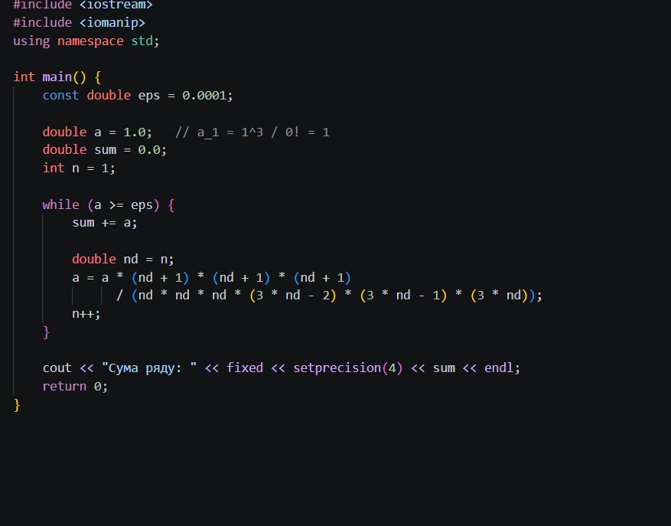
Рис. 2 Код для другої лабораторної роботи
Посилання на файл коду в пулреквесті: https://github.com/artificial-intelligence-department/ai_programming_playground_2026/compare/main...epic_3_mykhailo_matishak#diff-db32d316a0af42d3d2d2bb4ec37c02fe7998c1507298ef09c70f9531479a045f

Завдання №4: Lab 3
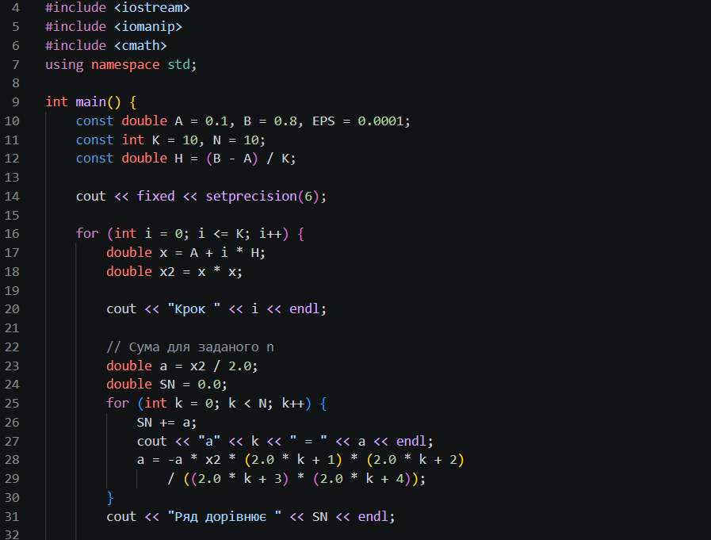
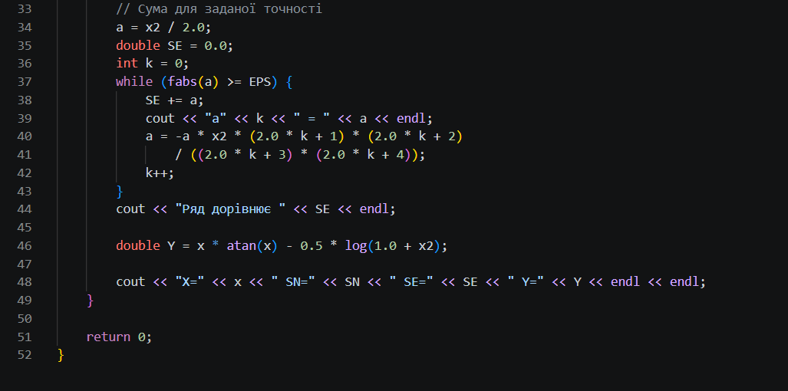
Рис. 4 Код до третьої лабораторної роботи
Посилання на файл коду в пулреквесті: https://github.com/artificial-intelligence-department/ai_programming_playground_2026/compare/main...epic_3_mykhailo_matishak#diff-d5558333ecbe7343e3738591fb41d1610d42643ae3bc68a1f0e6e3de7f546768
Завдання 5: Self Practice Task
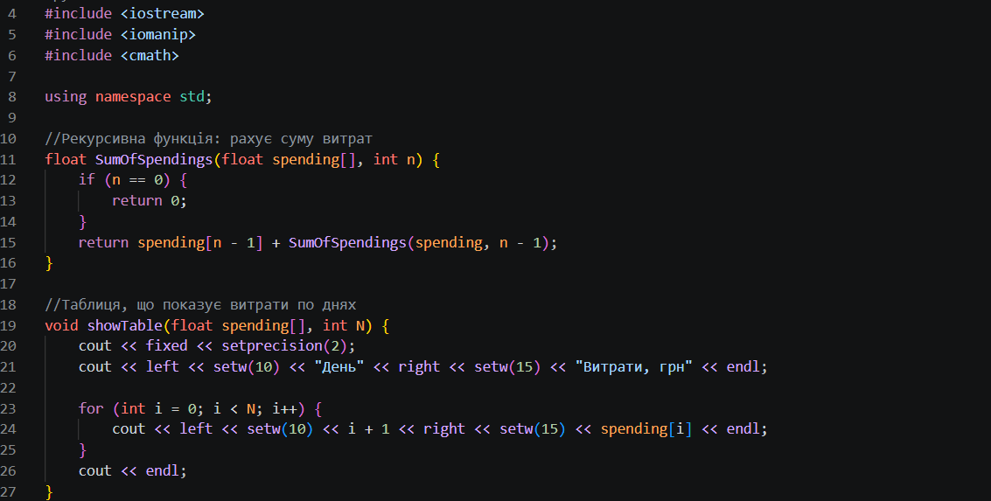
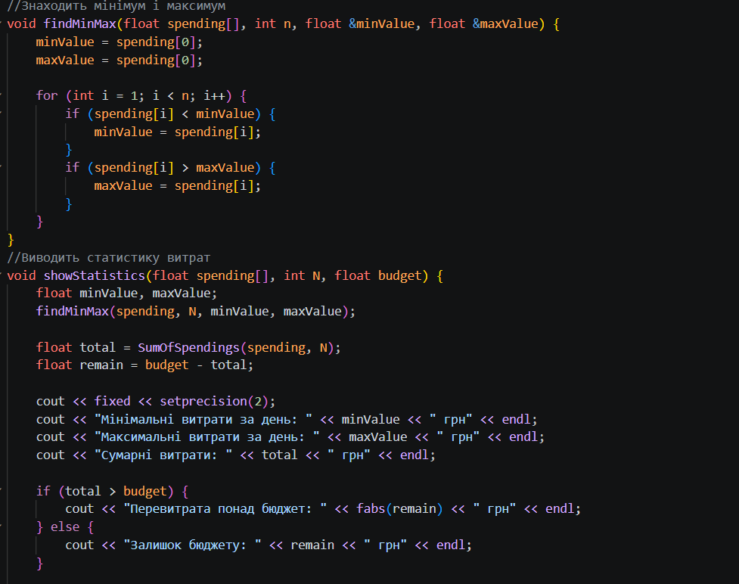
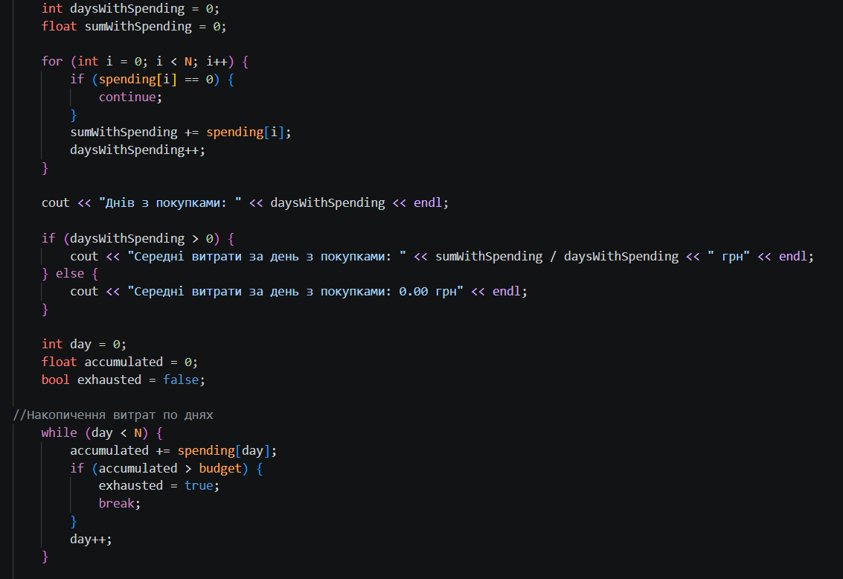
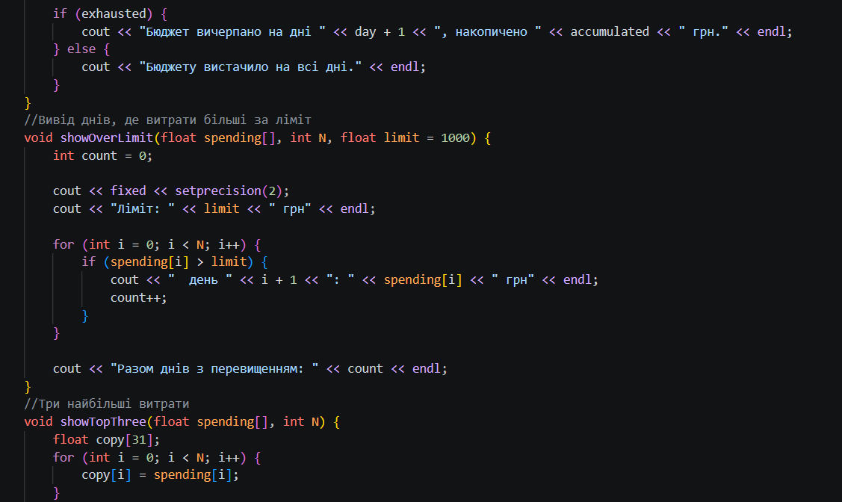
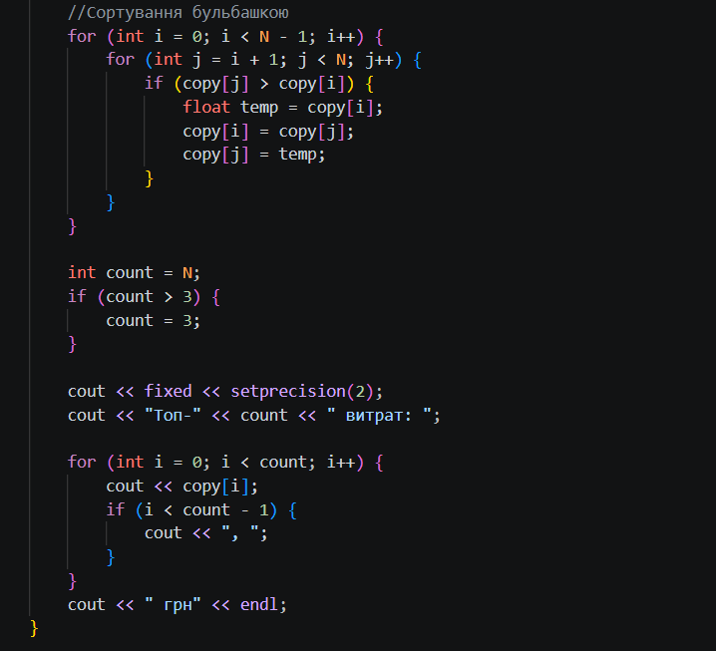
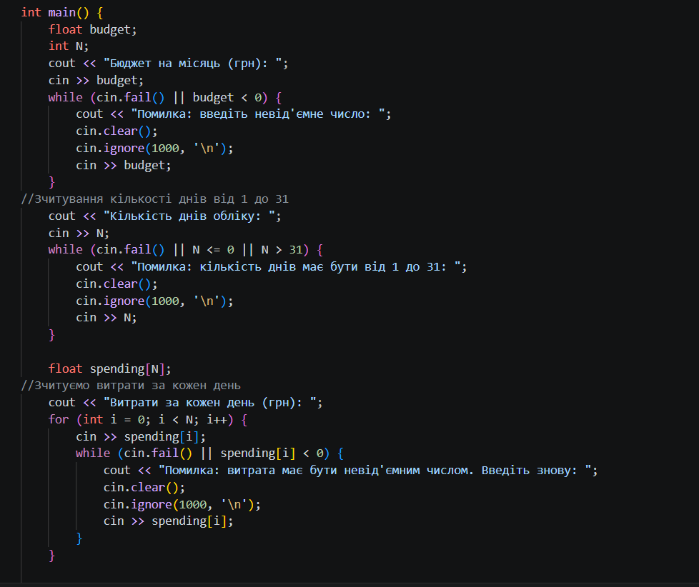
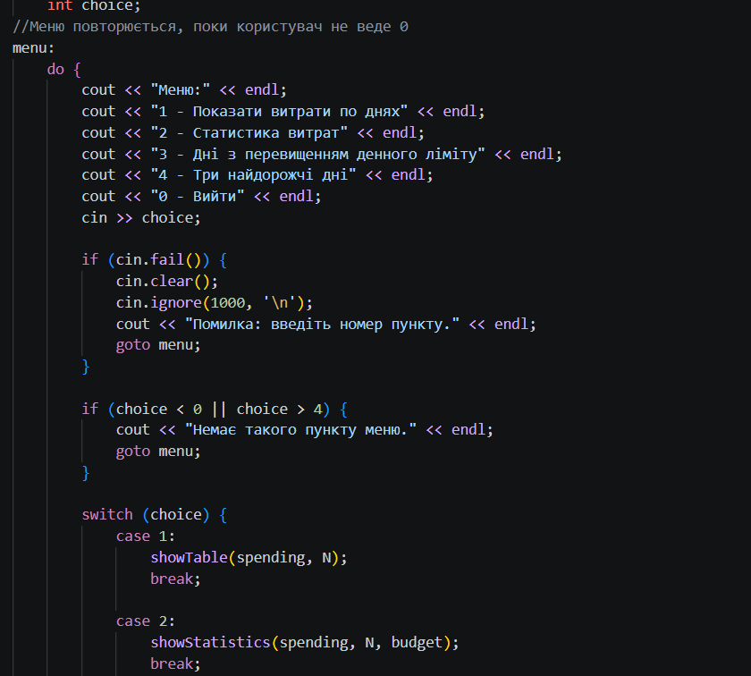
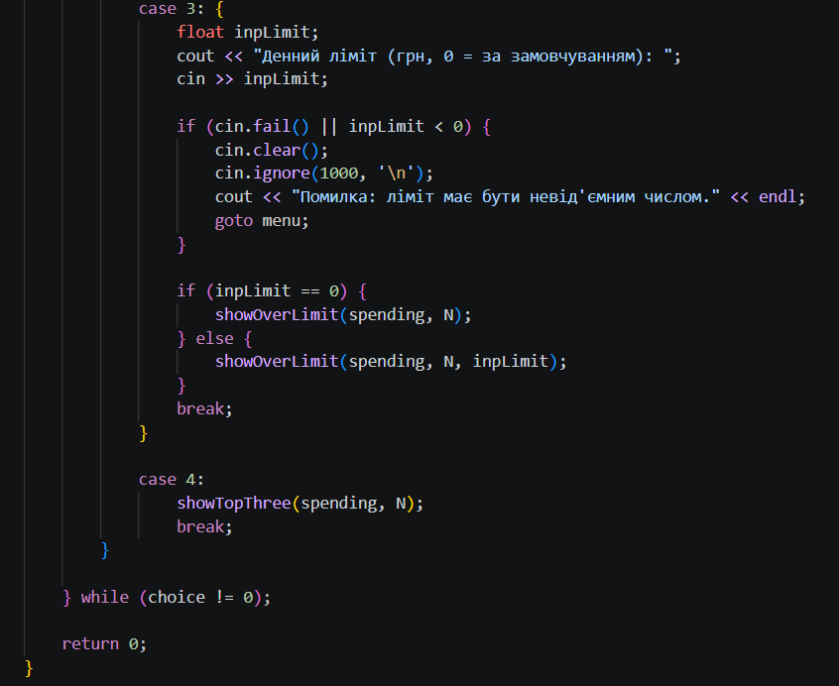
Рис. 5 Код до практичного завдання
Посилання на код в пулреквесті: https://github.com/artificial-intelligence-department/ai_programming_playground_2026/compare/main...epic_3_mykhailo_matishak#diff-2bb78d593af458d55cb8ab84329280c247ad183dca38cd04bfe636c1858e0cff
Завдання №6: Self Practise Algotester Task 1
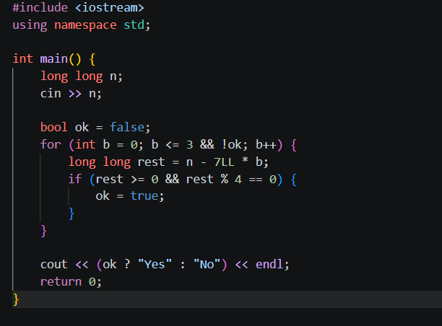
Рис. 6 Код до завдання для практики з алготестеру № 1
Посилання на код в пулреквесті: https://github.com/artificial-intelligence-department/ai_programming_playground_2026/compare/main...epic_3_mykhailo_matishak#diff-b278e34c9a37941c806c90ea18d67d27f2f9b8ac72047656038e0de37419cada
Завдання №7: Self Practice Algotester Task 2
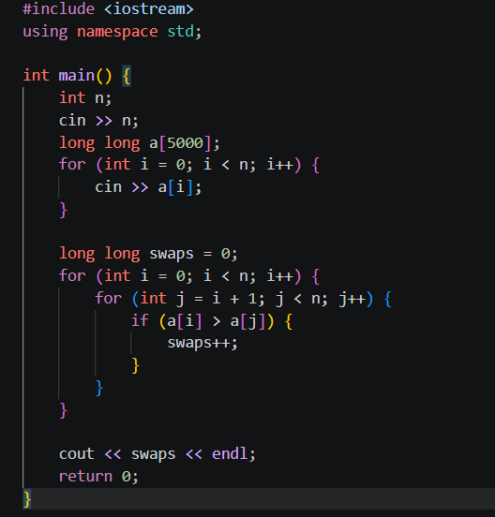
Рис. 7 Код до завдання для практики з алготестеру № 2
Посилання на код в пулреквесті: https://github.com/artificial-intelligence-department/ai_programming_playground_2026/compare/main...epic_3_mykhailo_matishak#diff-0c1538d671e4e96654af05b37e44679c398d78f27683f6f54b70850cf07ce658
Завдання №8: Self Practice Algotester Task 3
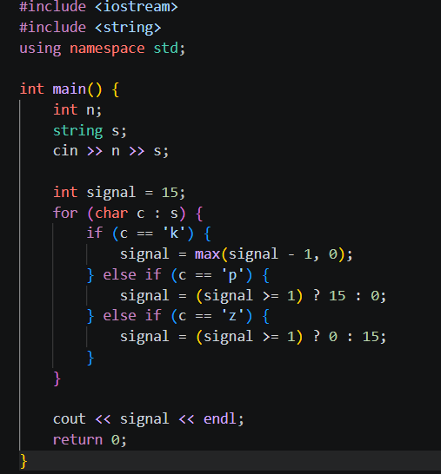
Рис. 8 Код до завдання для практики з алготестеру № 3
Посилання на код в пулреквесті: https://github.com/artificial-intelligence-department/ai_programming_playground_2026/compare/main...epic_3_mykhailo_matishak#diff-92bca20eab3ddc9685aa41e1ba192cc87a1d81a06165f8501470133e0da3edea
Завдання №9: Self Practice Algotester Task 4

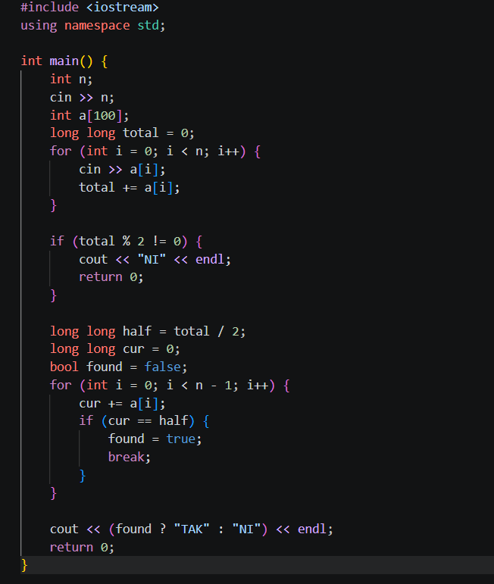
Рис. 10 Код до завдання для практики з алготестеру № 4
Посилання на код в пулреквесті: https://github.com/artificial-intelligence-department/ai_programming_playground_2026/compare/main...epic_3_mykhailo_matishak#diff-2e8ea689152243bdabdfc63e8fc24e8945de81528a85e4385066da97faf9f597
5. Результати виконання завдань, тестування та фактично затрачений час:
Завдання №3 Results Evaluation and Release: Lab 2
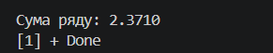
Рис. 11 Результати виконання програми Lab 2
Пояснення результатів: Програма обчислює суму ряду з точністю 0.0001. За допомогою циклу while кожен член ряду додається до загальної суми, після чого обчислюється наступний член через попередній. Змінна n відповідає за номер члена ряду. Цикл завершується, коли член стає меншим за задану точність. Для виведення результату використовується setprecision(4), щоб показати 4 знаки після коми.
У результаті програма виводить суму ряду 2.3710.
Час затрачений на виконання завдання: 20 хвилин
Завлання №4 Results Evaluation and Release: Lab 3
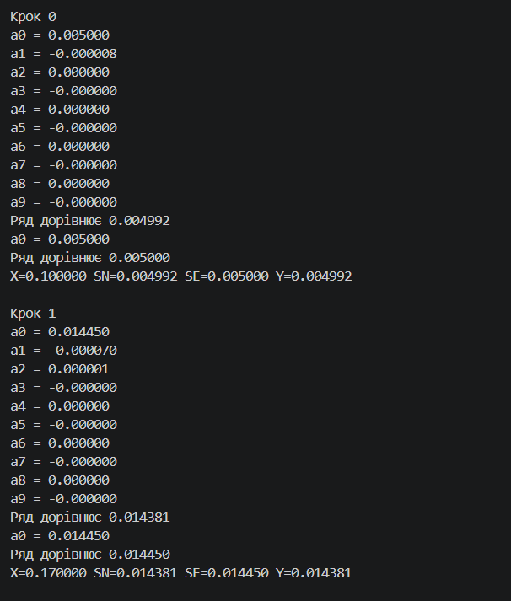
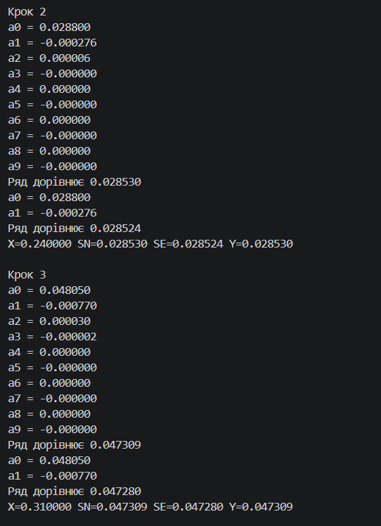
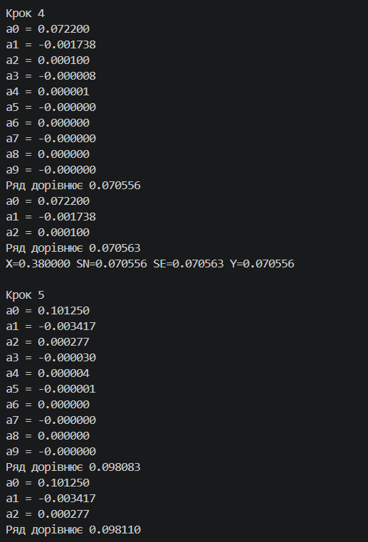
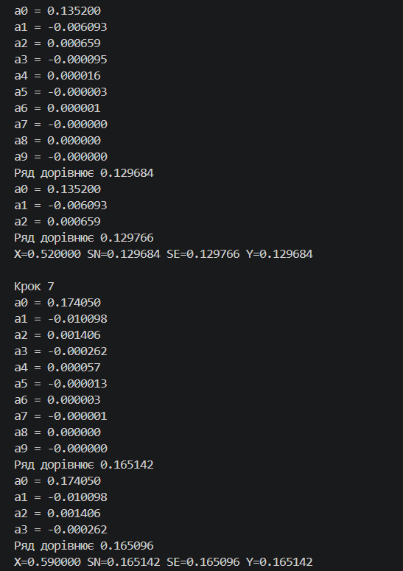
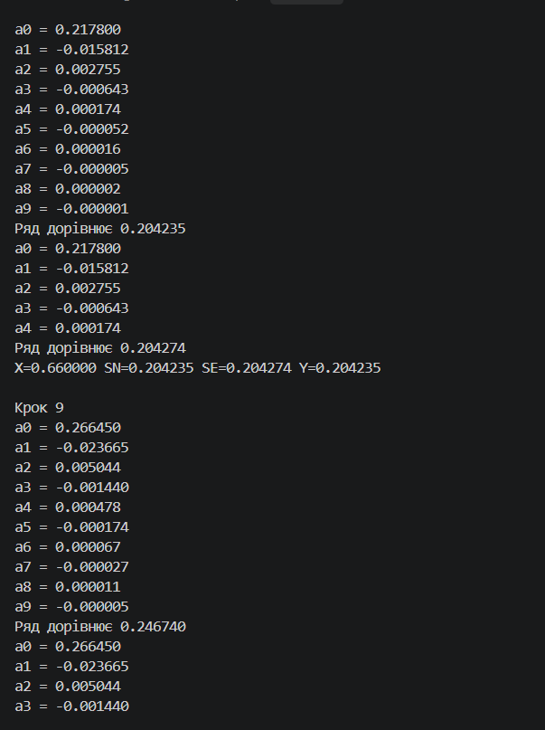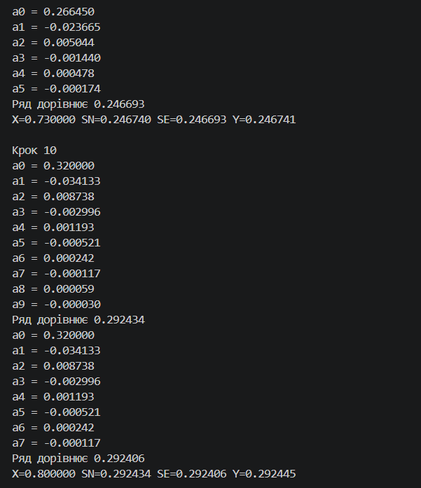
Рис. 13 Результати виконання Lab 3
Пояснення результатів: Програма обчислює суму ряду для значень x від 0.1 до 0.8 з кроком 0.07. За допомогою циклу for обчислюється сума SN з 10 членів ряду, а цикл while обчислює суму SE до заданої точності 0.0001. Кожен наступний член ряду обчислюється через попередній. За допомогою функцій atan() і log() обчислюється значення Y для порівняння результатів. Отримані значення SN, SE та Y є близькими, що підтверджує правильність обчислень. Невеликі відмінності виникають через різну кількість доданих членів ряду.
Час затрачений на виконання: 1 година
Завдання №5 Results Evaluation and Release: Self Practice Task
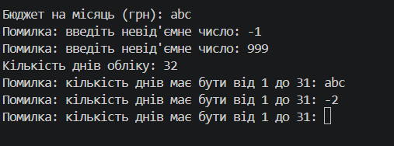
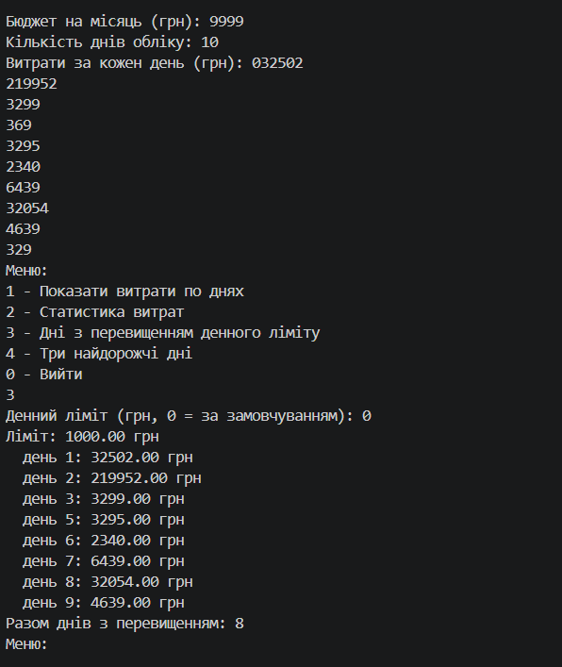
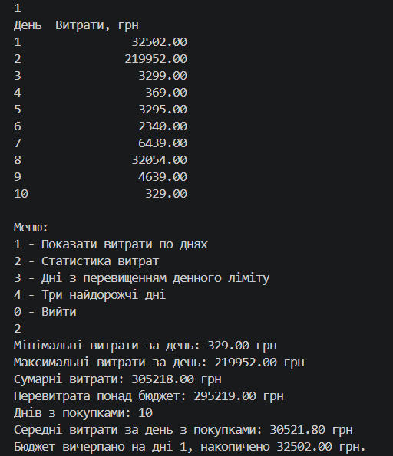
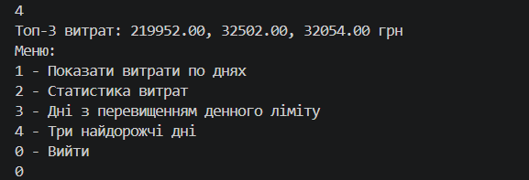
Рис. 14 Результати виконання Practice Task
Час затрачений на виконання завдання: 3 години 30 хвилин
Завдання №6 Results Evaluation and Release: Self Practice Task 1
Рис. 15 Результати виконання Self Practice Task 1
Час затрачений на виконання: 20 хвилин
Завдання №7 Results Evaluation and Release: Self Practice Task 2
Рис. 16 Результати виконання Self Practice Task 2
Час затрачений на виконання: 30 хвилин
Завдання №8 Results Evaluation and Release: Self Practice Task 3
Рис. 17 Результати виконання Self Practice Task 3
Час затрачений на виконання: 20 хвилин
Завдання №9 Results Evaluation and Release: Self Practice Task 4
Рис. 18 Результати виконання Self Practice Task 4
Час затрачений на виконання: 40 хвилин
6. Кооперація з командою:
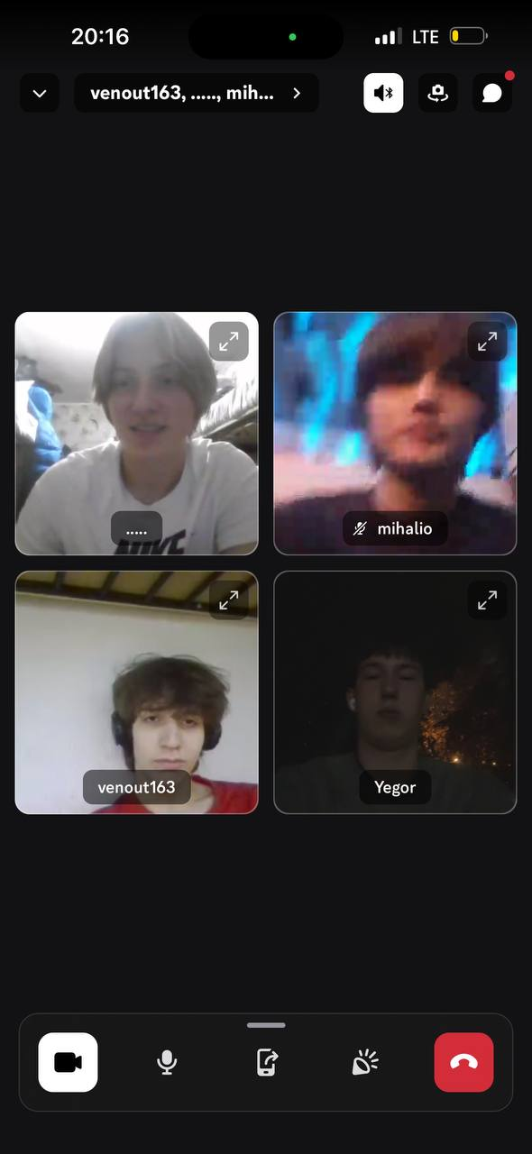
Рис. 19 Дзвінок у Discord з командою
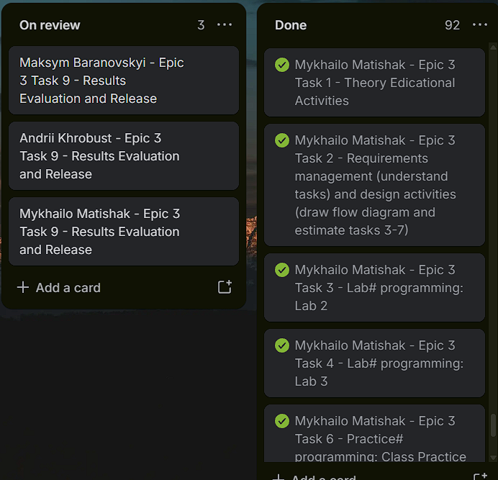
Рис. 20 Дошка тасків у Trello
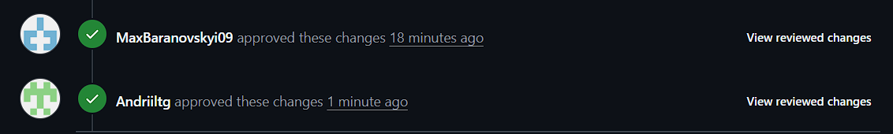
Рис. 21 Зарев’юваний пул реквест
Висновок:
Під час виконання Epic 3 я навчився працювати з циклами for, while та do while, масивами, функціями й рекурсією. Також навчився сортувати масиви, передавати параметри у функції та обчислювати суми рядів. Виконав лабораторні, практичну роботу та завдання на Algotester, завдяки чому краще закріпив отримані знання. Навчився користуватись операторами break та continue.

